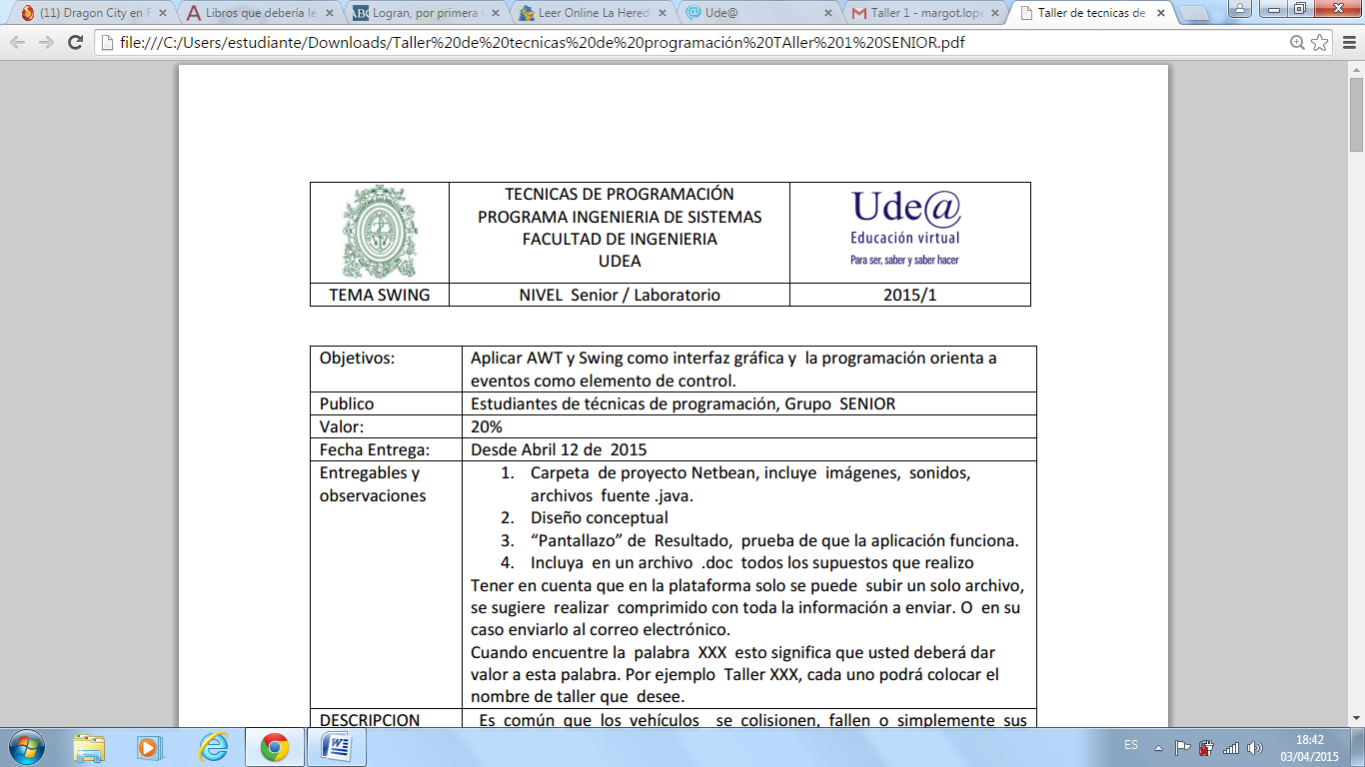

|  |  |
| --- | --- |
| Objetivo | Desarrollar capacidades en la programación para usando archivos, Los conceptos de ¨POO (abstracción, encapsulación, herencia y polimorfismo)  Ambiente Gráfico SWING (**Opcional**). |
| Publico | Estudiantes de técnicas de programación. |
| Valor |  |
| Fecha de entrega |  |
| Entregables y observaciones | 1. Carpeta de proyecto Netbean, incluye imágenes, sonidos, archivos fuente .java.  2. Diseño conceptual  3. Diagrama de clases  4. “Pantallazo” de Resultado, prueba de que la aplicación funciona, con datos  5. Incluya en un archivo .doc todos los supuestos que realizo Tener en cuenta que en la plataforma solo se puede subir un solo archivo, se sugiere realizar comprimido con toda la información a enviar. |
| Descripción | El centro veterinario la esperanza, lleva un control estricto de los procedimientos, medicamento y en general de los tratamiento que realiza a los animales, esto con el fin de realizar el cobro. El cual una vez facturado es conservado en sus archivos hasta que el amo regrese.  Implemente los proceso de: selección de productos, servicios a facturar de acuerdo con la atención de los pacientes.  Realice la facturación de ley  Provea un sistema de consulta de facturas por fecha o por paciente  Entregue un balance por periodo (rango entre fechas) |
| Rubrica | |  |  |  |  |  | | --- | --- | --- | --- | --- | |  | **NIVEL** | | | | | **Criterio** | **Excelente**  **(5)** | **Satisfactorio**  **(4)** | **Aceptable**  **(3)** | **Inadecuado**  **(2)** | | Road MAP | Considera todos los aspectos dados en el enunciado y usa correctamente el RoadMap | Considera todos los aspectos dados en el enunciado y usa Diagrama de clases | Considera los elementos fundamentales del enunciado utilizando algún tipo de representación | Considera algunos elementos del enunciado, pero olvida elementos fundamentales. No utiliza ningún tipo de representación | | Uso de Archivos | Usa los archivos correctamente, fundando su solución en el manejo de estos | Usa solo en parte de la solución los archivos. | Usa incorrectamente los archivos. | No usa archivos | | Interfaz Gráfica en SWING | Implementa una interfaz gráfica con alto sentido de la usabilidad, intuitiva y que responde ampliamente a las necesidades de interacción planteadas en el problema, adicionando elementos que investigo | Implementa una interfaz gráfica con alto sentido de la usabilidad, intuitiva y que responde ampliamente a las necesidades de interacción planteadas en el problema | Implementa una interfaz gráfica con usable, que responde las necesidades básicas de interacción planteadas en el problema. | Implementa una interfaz gráfica con usable. | | Conceptos de POO | Aplica correctamente Herencia, polimorfismo dinámico, abstracción, encapsulamiento | Aplica Herencia, polimorfismo dinámico, abstracción, encapsulamiento | Aplica Correctamente Herencia, Sobrecarga, encapsulamiento | Aplica Herencia, encapsulamiento | | La implementación soluciona el problema | La implementación soluciona totalmente los requerimientos expresados en el enunciado y realiza aportes | La implementación soluciona totalmente los requerimientos expresados en el enunciado. | La implementación soluciona los requerimientos fundamentales expresados en el enunciado. | La implementación soluciona algunos de los requerimientos expresados en el enunciado, o lo hace parcialmente | | Documentación del código | Realiza la documentación de cada componente, de manera clara y coherente | Realiza la documentación de cada componente. | Realiza la documentación de los componentes fundamentales como las clases y algunos métodos y variables | Realiza la documentación de algunos elementos, pero olvida elementos fundamentales en el entendimiento del código | |

Ver el diagrama en <http://clinicaveterinariaing.blogspot.com/2011/03/diagrama-de-clases-v-10.html>